Отчётный доклад
депутата Думы города Пыть-Яха шестого созыва
по избирательному округу № 7
Андрея Петровича Дмитренко

Уважаемые жители города Пыть-Яха,
дорогие мои земляки!

Представляю вашему вниманию информацию о своей работе в качестве депутата Думы города Пыть-Яха шестого созыва от многомандатного избирательного округа № 7.
Основа работы депутата - это тесное общение с населением, ответственное отношение к их просьбам.
В силу специфики профессиональной деятельности, связанной с автотранспортном, приоритетным направлением моей работы является активное участие в составе комиссии по безопасности дорожного движения, где рассматриваются и решаются вопросы, которые остаются актуальными из года в год, но о них стоит сказать и сейчас, а именно:
- О содержании улично-дорожной сети, внутриквартальных проездов, тротуаров и автобусных остановок;
- О профилактике дорожно-транспортных происшествий с участием пешеходов;
- О привлечении общественных институтов (организаций) к мероприятиям (акциям), направленным на сокращение аварийности на дорогах и профилактику детского дорожно-транспортного травматизма;
- О мерах по обеспечению безопасной перевозки пассажиров, принимаемых перевозчиками, осуществляющими автобусные маршрутные перевозки общего пользования;
- О профилактике детского дорожно-транспортного травматизма и многие другие вопросы.
Постоянное участие в работе комиссии по безопасности дорожного движения позволило мне внедрить необходимые горожанам изменения в обустройство тротуаров, дорог, работу светофоров.

Отмечу основные моменты своей деятельности:
1. Строительство лестницы между 3 и 4 микрорайонами города со 100% вложением собственных средств и оплатой Муниципалитету стоимости размежевания данного участка в ГСК «Балык», для дальнейшего перехода лестничного марша на баланс города.
Передо мной также остро стоял вопрос о состоянии лестницы, которая является связующей между двумя микрорайонами. Этой лестницей пользуются многие горожане, поэтому я в меру своих сил и возможностей разрешил проблему по обустройству лестницы и её содержанию в зимний период времени.
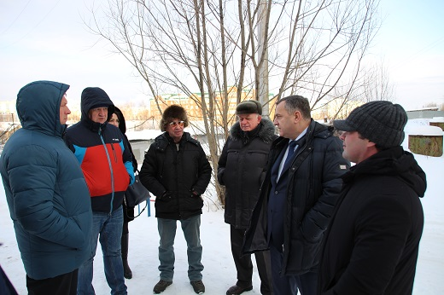
2. Открытие и обустройство внутриквартального проезда от ул. Святослава Федорова до СОШ № 5.
Коллективное обращение жителей пятого микрорайона, которые выражали беспокойство по поводу интенсивного движения между детским садом «Аленький цветочек» и школой № 5, послужило для меня сигналом к действию. В результате депутаты совместно с представителями администрации города организовали выездную рабочую комиссию. Нами было установлено, что узкий проезд создает ситуацию, когда ожидающие своей очереди встречные автомобили образуют пробку. В связи с чем движение пешеходов, среди которых преимущественно школьники, становится затрудненным и даже опасным.

Наглядный пример того, каким был проезд.
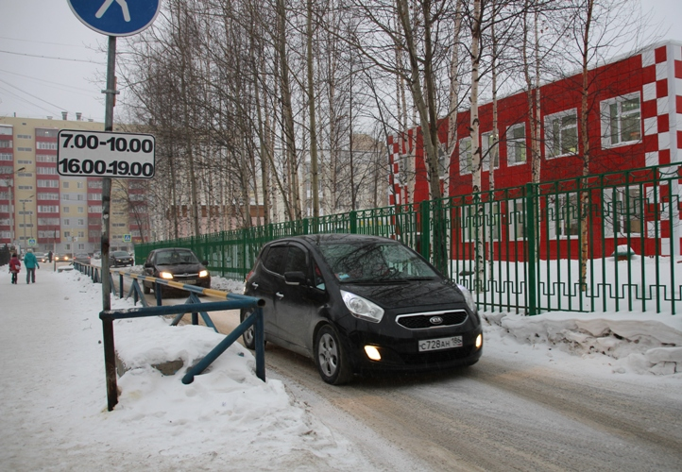

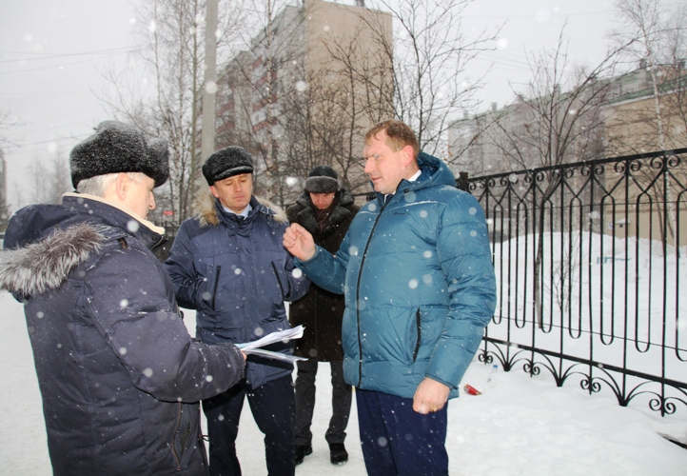
По моему мнению, проезд важен и должен быть открыт. Для того чтобы не было столпотворения транспорта и пробок, необходимо было создать условия для двустороннего движения автомобилей. Что и было сделано при сохранении комфортной ширины тротуара – порядка двух с половиной метров. С учетом составленной при моем участии схемы осуществлена реконструкция проезда, запланирована и реализована сливная канавы для стока талых и дождевых вод.
Наглядный пример того, каким стал проезд.
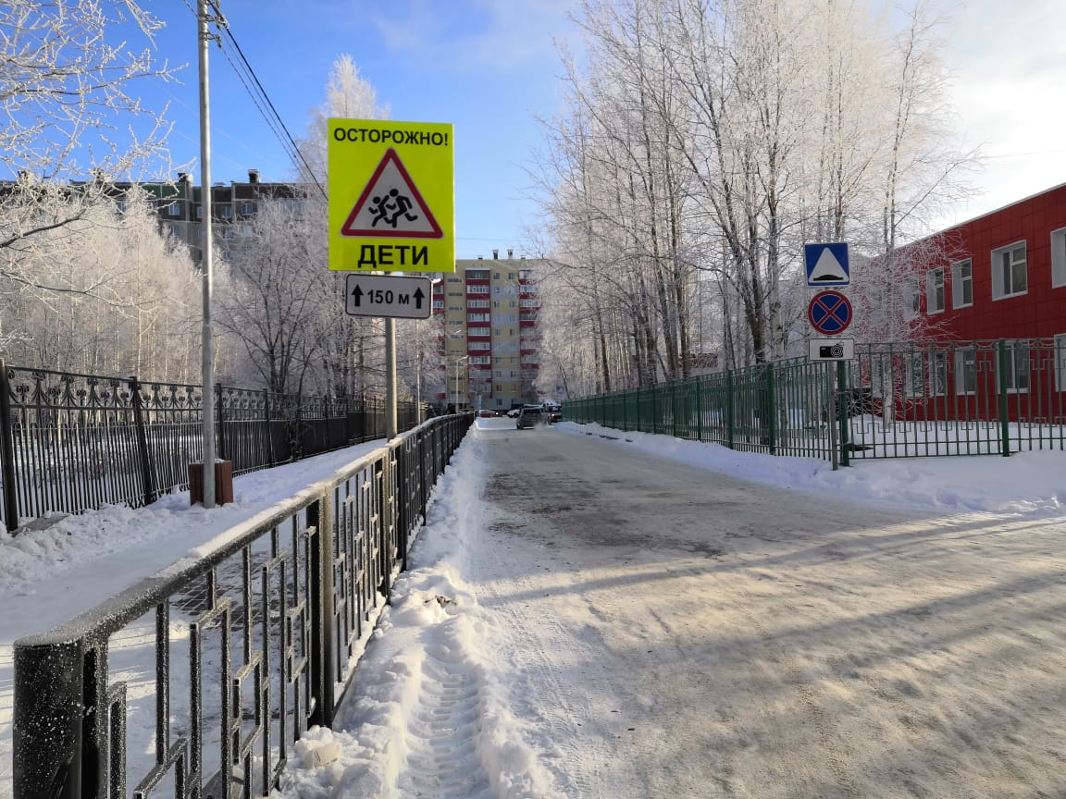

3. Из личных средств мной была оказана спонсорская помощь для открытия музея в СОШ № 5.
4. Будучи депутатом Думы города Пыть-Яха я смог добиться того, чтобы был уложен асфальт на месте ямы на выезде с АЗС ГАЗПРОМНЕФТЬ, по которой ездили три года и били свои машины автовладельцы.
6. Организация выездных комиссий с целью инспектирования ситуаций по уборке и очистке от снега улично - дорожной сети территории города и объектов благоустройства – дорог общего пользования, тротуаров, внутриквартальных проездов и своевременный вывоз снега, выявление неудовлетворительной работы подрядчиков по благоустройству города и неудовлетворительного состояния автомобильных дорог.
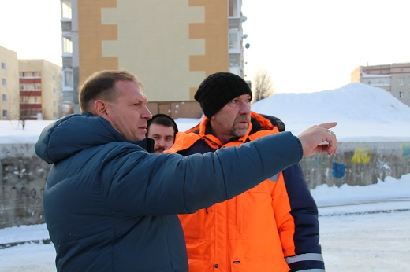
7. Многократное награждение призами, приобретёнными на собственные средства, победителей в городских соревнованиях в «День водителя».
8. Материальная помощь за счёт собственных средств детям, выезжающим на соревнования в другие города и за пределы ХМАО.
9. Организация перевозок детей своими автобусами на безвозмездной основе для проведения различных соревнований, как в нашем округе, так и за пределы ХМАО.
На заседаниях Думы города Пыть-Яха я занимаю активную позицию по отстаиванию интересов избирателей не только своего избирательного округа, но всех жителей города.
В качестве депутата провожу личные приёмы граждан на своем рабочем месте и консультирование по различным вопросам (жильё, переселение с балочных массивов, работа УК, благоустройство города и т.д.).
Хочу отметить, что специально учет своих «достижений и заслуг» не веду, а стараюсь реагировать на все обращения и замечания граждан города и реально помогать им.
Выражаю благодарность моим избирателям за активное взаимодействие и открытый диалог. Работа будет продолжена по всем направлениям. И вместе нам удастся продвинуть развитие нашего родного города! Ведь все в наших руках!
С уважением, Андрей Петрович Дмитренко.

